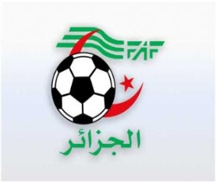
الاتحاديــــة الجزائرية لكرة القــــــــــــــــــــــدم

- de de la de
الرابطة الولائية لكرة القــــدم سكيكـــــــــــــدة
D. O. S

A
:
de la 11ème Journée

 |  |  |  |  |  |  |  |  | Différence
1 | NRIF | 20 | 9 | 6 | 2 | 1 | 19 | 16 | +3
2 | EMS | 17 | 9 | 5 | 2 | 2 | 14 | 7 | +7
3 | AAZ | 17 | 8 | 5 | 2 | 1 | 15 | 8 | +9
4 | CRAC | 15 | 9 | 5 | 0 | 4 | 14 | 16 | -2
5 | EMAB | 14 | 9 | 5 | 2 | 2 | 17 | 12 | +5 | 1F
6 | DRMS | 12 | 9 | 3 | 3 | 3 | 11 | 13 | -2
7 | CAHH | 7 | 9 | 2 | 1 | 6 | 10 | 18 | -8
8 | EOK | 7 | 8 | 2 | 1 | 5 | 8 | 11 | -3
9 | ESM | 7 | 09 | 02 | 1 | 6 | 05 | 12 | -07
10 | JSDSM | 4 | 9 | 2 | 0 | 7 | 6 | 19 | -13 | -2PTS

Sous Toutes Réserves

